台中市政府交通局
Transportation Bureau Taichung City Government
社團法人中華智慧型運輸系統協會
Intelligent Transportation Society of Taiwan
ITS專業講習及觀摩活動－中區場次
交通部近年來為健全全國路網整體交通管理及提供民眾更便捷時即時交通資訊服務，於民國92年起陸續投入各項公共建設之興建及管理措施之改善外，並積極運用資通訊科技結合管理技術，推展智慧化交通管理與服務。ITS從過去進行相關研發與測試工作，至目前已進入實際應用的階段，運用先進科技於交通運輸系統的操作，將顯著地改善交通運輸本身的問題，同時減少環境衝擊和促進相關產業發展，並達成流暢交通路網及智慧化公路之施政目標。
惟目前全國各相關機關辦理採購作業時，專責機關編制內專業人員若對於關鍵性問題缺乏了解，或專業人員編制不足，致擬定招標文件困難，無法勝任採購之備標與評選、施工監造及驗收等工作，造成執行過程諸多缺失，影響執行效率。此外，承包廠商若對於採購各階段中，因計畫申購或招標訂約單位之規劃評估未臻完善，造成承包廠商執行困難，而衍生與機關之間的爭議，不僅可能使相關機關蒙受損失，甚且使計畫標的無法及時獲得，造成任務之延宕。故如何增進政府機關人員與承包廠商對採購作業之了解，以避免產生不必要之爭議，進而提昇計畫案處理程序與品質，為目前國內政府機關與承包廠商所需關注之課題。
有鑑於此，藉由本次活動之舉辦，推廣政府機關與承包廠商在智慧運輸系統之採購作業，透過多方經驗分享與意見交流，促使相關人員了解相關之配套措施，將有助於爾後具體的推動計畫並加以落實，以提昇計畫執行品質與效率。
ITS專業講習及觀摩活動－中區場次
主辦單位：台中市政府交通局
社團法人中華智慧型運輸系統協會 (ITS Taiwan)
活動地點：台中市政府州廳四樓簡報室 (台中市西區民權路99號)
活動時間：2013年6月28日 (星期五) 13:30~17:10
活動議程：
時間 | 研討主題 | 主講人 | 地點
13:30~13:50 | 註冊/報到 |  | 台中市政府州廳四樓簡報室
13:50~14:00 | 貴賓致詞 | 台中市交通局  林良泰局長 | 台中市政府州廳四樓簡報室
14:00~14:50 | 【子題一】  政府機關科技專案備標方式-以美國交通部科技標案及其科技應用為例 | 工研院資通所/車載資通訊與控制系統組  李夏新副組長 | 台中市政府州廳四樓簡報室
14:50~15:40 | 【子題二】  智慧運輸系統專案驗收相關課題探討-以聰明公車為例 | 交通大學  王晉元教授 | 台中市政府州廳四樓簡報室
15:40~16:00 | 茶敘活動 | - | -
16:10~17:10 | 【子題三】  地方政府推動ITS之相關課題分享-以台中市BRT為例 | 台中市交通局  吳淵展科長  陳秋雄技正 | 台中市政府州廳四樓簡報室
17:10~ | 活動結束賦歸 | - | -
報名辦法：
- 請將下列報名表填妥後於2013年6月24日(星期一)前以傳真方式(02-23643101)或以電子郵件方式回覆 its@its-taiwan.org.tw。
- 本次會議為免費報名參加，因會場空間座位有限，各單位以指派1位代表出席為原則。
- 完成報名程序後，本會將以電子郵件回覆，未接到確認郵件者請來電洽詢。
- 報名洽詢專線02-23643100-11 宋民齡小姐，E-mail：its@its-taiwan.org.tw。
- 會場地圖 (台中市西區民權路99號)：
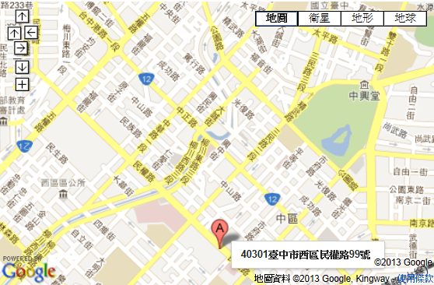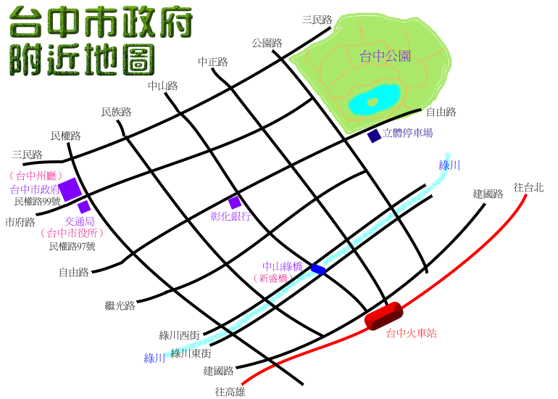
- 交通資訊：
- 自行開車
- 國1南下：下臺中交流道(臺中、沙鹿)往臺中方向→行駛臺灣大道3段→直行至臺灣大道1段→右轉三民路→左轉民權路→臺中市政府州廳辦公室
- 國1北上：下南屯交流道(臺中、龍井)往臺中方向→行駛五權西路二段→向右微轉南屯路→向左微轉三民路一段→右轉民權路→臺中市政府州廳
- 中彰快速道路(74線)五權西路交流道：下交流道後(往臺中市區方向)→行駛五權西路二段→向右微轉南屯路→向左微轉三民路一段→右轉民權路→臺中市政府州廳
- 搭乘火車(臺中火車站)
- 若有交通工具：行經建國路→右轉民權路(經自由路、市府路)→臺中市政府州廳辦公室將在您左側。
- 轉搭公車：臺中火車站步行約90公尺到達「臺中火車站(站牌名稱)」，搭乘27、291路公車到達「臺中州廳(站牌名稱)」，共經過2站。
- 台中市區公車
- 經過台中市政府州廳的公車有:5、14、27、30、37、40、41、45、48、101、106、107、125、142、147、158、163、290、291路

請沿線撕下傳回
請於6月24日(星期一)前回覆本會，謝謝！ TO：宋民齡 小姐 FAX：02-23643101
ITS專業講習及觀摩活動－中區場次
報名回函
填表日期 |  | 會員資格 | □ 會員 □ 非會員
單位名稱 |  |  | 單位傳真
單位連絡窗口 |  |  | 聯絡窗口電話
姓名 | 部門/職稱 | 電話 | E-mail | 身分證字號  (須申請公務人員終身學習時數者填寫)

